目录
一：demo的使用 2
1.1修改配置 2
1.2运行后效果 2
二：名词解释 3
三：使用说明 4
3.1监听消息 4
3.2发送消息 5

一：demo的使用

1.1修改配置
找到\iframe-poster\js\ifame-poster.js文件
- 第一行：var serverAddr = "192.168.0.50:8181";
其中192.168.0.50为管理节点ip（适用于简易集群部署和单机部署，高级集群部署为调度节点的ip）
其中8181为LarkXR调度服务的端口（默认为8181，无需修改）
- 第三行
var config = {
server: "http://" + serverAddr + "/", // server
webclient: "http://" + serverAddr + "/webclient", // client
// webclient: "http://192.168.0.122:8080/", // debug client
testAppId: "745609250029436928",
}
其中testAppId为想要测试的应用ID，如果填写，则点击“进入”时直接进入此处设置的应用。应用ID可以在后台应用一览中查看，如下图所示：
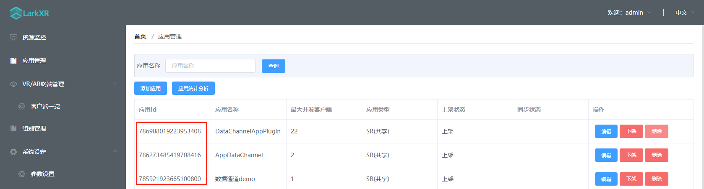

1.2运行后效果

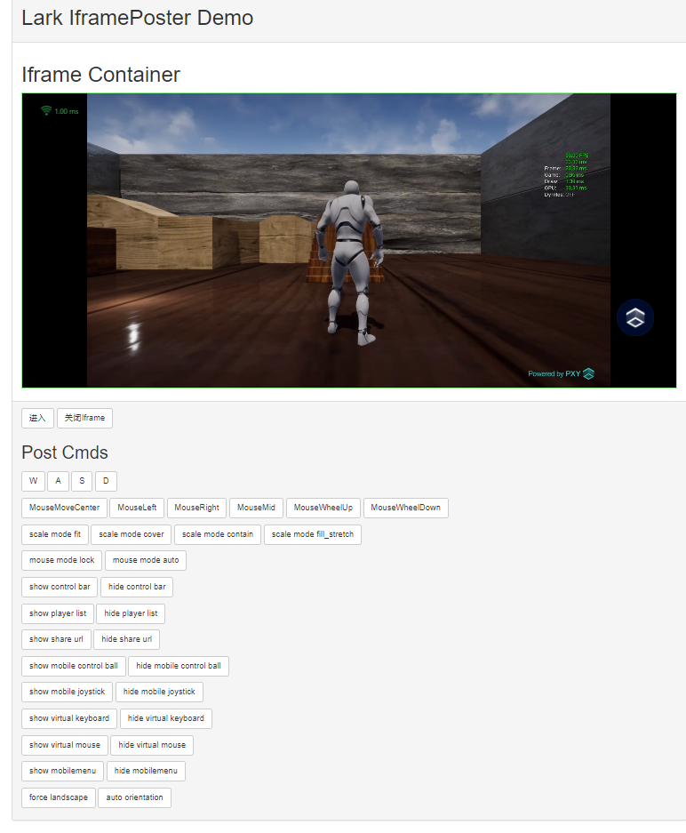

二：名词解释
1：W,A,S,D：对应到键盘中的W,A,S,D键
2：MouseMoveCenter：鼠标移动
3：MouseLeft：在某个坐标下点击鼠标左键
4：MouseRight：在某个坐标下点击鼠标右键
5：MouseMid：在某个坐标下鼠标中键
6：MouseWheelUp：鼠标滚轮上滚
7：MouseWheelDown：鼠标滚轮下滚
8：scale mode fit：图像fit填充
9：scale mode cover：图像cover填充
10：scale mode contain：图像contain填充
11：scale mode fill_stretch：图像拉伸填充
12：mouse mode lock：鼠标锁定
13：mouse mode auto：鼠标自动识别锁定或者非锁定
14：show control bar：显示右下角的平行云控制球
15：hide control bar：隐藏右下角的平行云控制球
16：show player list：互动模式下显示玩家列表
17：hide player list：互动模式下不显示玩家列表
18：show share url：互动模式下显示分享给观看者或者协同者的链接
19：hide share url：互动模式下隐藏分享给观看者或者协同者的链接

以下为手机端使用
20：show mobile control ball：显示顶部中心位置的平行云控制球
21：hide mobile control ball：隐藏顶部中心位置的平行云控制球
22：show mobile joystick：显示左下角的手柄圆盘
23：hide mobile joystick：隐藏左下角的手柄圆盘
24：show virtual keyboard：显示虚拟键盘
25：hide virtual keyboard：隐藏虚拟键盘
26：show virtual mouse：隐藏虚拟鼠标
27：hide virtual mouse：隐藏虚拟鼠标
28：show mobilemenu：显示左侧边栏的菜单
29：hide mobilemenu：隐藏左侧边栏的菜单
30：force landscape：手机端强制横屏
31：auto orientation：手机端不强制横屏

三：使用说明

3.1监听消息
webclient 在 iframe 内部通过浏览器 postMessage 方法向外抛出事件。可以通过如下方法监听。
window.addEventListener("message", function(e) {
console.log("receive message." + e.data.prex, e.data.type, e.data.message, e.data.data);
}, false);
其中 e.data.prex 为固定的字符串 "pxymessage"
其中 e.data.type 为消息类型(具体类型查看common/lark-iframe-poster.js中的EventTypes对象)

3.2发送消息
通过调用包含 lark webclient 的 iframe 的 window 对象的 postMessage 方法向 iframe 内部传递数据。如下所示：
function sendToIframe(type, data, message) {
if ($("#iframe").get(0).contentWindow) {
var win = $("#iframe").get(0).contentWindow;
win.postMessage({
prex: "pxymessage", // 约定的消息头部
type: type, // 消息类型
data: data, // 具体数据
message: message, // 附加信息
},'*');
} else {
console.warn('content window not find.');
}
}
可发送的消息类型（type）如下：
// 操作
// 向云端发送鼠标消息，移动鼠标
LK_IFRAME_POSTER_OPERATE_MOUSE_MOVE = 10000,
// 向云端发送鼠标消息，移动按下
LK_IFRAME_POSTER_OPERATE_MOUSE_DOWN = 10001,
// 向云端发送鼠标消息，移动抬起
LK_IFRAME_POSTER_OPERATE_MOUSE_UP = 10002,
// 向云端发送鼠标消息，移动滚轮
LK_IFRAME_POSTER_OPERATE_MOUSE_WHEEL = 10003,
// 向云端发送鼠标消息，键盘按下
LK_IFRAME_POSTER_OPERATE_KEY_DOWN = 10010,
// 向云端发送鼠标消息，键盘抬起
LK_IFRAME_POSTER_OPERATE_KEY_UP = 10011,
// 功能
// 切换鼠标模式
LK_IFRAME_POSTER_FUNC_MOUSE_MODE = 10100,
// 切换缩放模式
LK_IFRAME_POSTER_FUNC_SCALE_MODE = 10101,
// ui
// 切换底部控制栏是否显示
LK_IFRAME_POSTER_UI_CONTROLLER_BAR = 10200,
// 多人互动模式时顶部玩家列表单是否显示
LK_IFRAME_POSTER_UI_PLAYER_LIST = 10201,
// 多人互动模式时顶部分享按钮是否显示
LK_IFRAME_POSTER_UI_PLAYER_SHARE_URL = 10202,
```
可发送的消息类型（data）如下：
// 平均比特率
avgBitrate: 175
// 评价帧率
avgframerate: 29
// 当前比特率
bitrate: 174
// 所有收到的字节数
bytesReceived: 2846860
// 开始收到的字节数
bytesReceivedStart: 33987
// 当前的RTT
currentRoundTripTime: 0
// 帧的高度
frameHeight: 720
// 开始收到的帧高度
frameHeightStart: 720
// 帧宽度
frameWidth: 1280
// 开始收到的帧宽度
frameWidthStart: 1280
// 帧率
framerate: 29
// 解码的帧数
framesDecoded: 3868
framesDecodedStart: 25
// 丢帧数
framesDropped: 0
// 丢包数
framesDroppedPercentage: 0
// 收到的帧
framesReceived: 3869
// 醉倒比特率
highBitrate: 320
// 最高帧率
highFramerate: 30
// 最低比特率
lowBitrate: 172
// 最低帧率
lowFramerate: 28
// 丢包个数
packetsLost: 0
// 每秒丢包
packetsLostPerc: 0
// 时间戳
timestamp: 1597720792638
timestampStart: 1597720664490

